下面通过一个案例来进一步认识块元素与行内元素，如例6-10所示。
- example10.html
- <!doctype html>
- <html>
- <head>
- <meta charset="utf-8">
- <title>块元素和行内元素</title>
- <style type="text/css">
- h2{ /*定义h2的背景颜色、宽度、高度、文本水平对齐方式*/
- background:#FCC;
- width:350px;
- height:50px;
- text-align:center;
- }
- p{background:#090;} /*定义p的背景颜色*/
- strong{ /*定义strong的背景颜色、宽度、高度、文本水平对齐方式*/
- background:#FCC;
- width:360px;
- height:50px;
- text-align:center;
- }
- em{background:#FF0;} /*定义em的背景颜色*/
- del{background:#CCC;} /*定义del的背景颜色*/
- </style>
- </head>
- <body>
- <h2>h2标记定义的文本。</h2>
- <p>p标记定义的文本。</p>
- <strong>strong标记定义的文本。</strong>
- <em>em标记定义的文本。</em>
- <del>del标记定义的文本。</del>
- </body>
- </html>
在例6-10中，首先使用块标记<h2>、<p>和行内标记<strong>、<em>、<del>定义文本，然后对它们应用不同的背景颜色，同时，对<h2>和<strong>应用相同的宽度、高度和对齐属性。
运行例6-10，效果如图6-21所示。
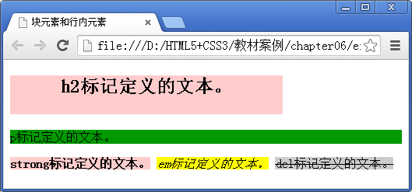
- 块元素和行内元素的显示效果
从图6-21可以看出，不同类型的元素在页面中所占的区域不同。块元素<h2>和<p>各自占据一个矩形的区域，虽然<h2>和<p>相邻，但是它们不会排在同一行中，而是依次竖直排列，其中，设置了宽高和对齐属性的<h2>按设置的样式显示，未设置宽高和对齐属性的<p>则左右撑满页面。然而行内元素<strong>、<em>和<del>排列在同一行，遇到边界则自动换行，虽然对<strong>设置了和<h2>相同的宽高和对齐属性，但是在实际的显示效果中并不会生效。
值得一提的是，行内元素通常嵌套在块元素中使用，而块元素却不能嵌套在行内元素中。例如，可以将例6-10中的<strong>、<em>和<del>嵌套在<p>标记中，代码如下：
<p>
<strong>strong标记定义的文本。</strong>
<em>em标记定义的文本。</em>
<del>del标记定义的文本。</del>
</p>
保存HTML文件，刷新网页，效果如图6-22所示。
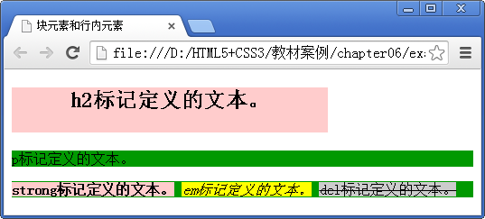
- 行内元素嵌套在块元素中
从图6-22可以看出，当行内元素嵌套在块元素中时，就会在块元素上占据一定的范围，成为块元素的一部分。
总结例6-10可以得出，块元素通常独占一行（逻辑行），可以设置宽高和对齐属性，而行内元素通常不独占一行，不可以设置宽高和对齐属性。行内元素可以嵌套在块元素中，而块元素不可以嵌套在行内元素中。
注意：
在行内元素中有几个特殊的标记——<img />和<input />，可以对它们设置宽高和对齐属性，有些资料可能会称它们为行内块元素。

